INDICAÇÃO Nº 2214 / 2021
Súmula: Indico ao Governo Municipal, na pessoa do Prefeito Igor Soares, a implantação do serviço de Saneamento Básico na Rua: Irandi – CEP: 06685-420, Rua: Guaraciaba – CEP: 06685-400, Rua: Guaíra – CEP: 06685-430 e Rua: Jupira – CEP: 06685-446 ambas localizadas no Bairro: Vila Iracema – Itapevi – S.P.

INDICO à Mesa, após ouvido o Douto Plenário, na forma regimental vigente, seja oficiado ao Prefeito Municipal, Excelentíssimo Senhor Igor Soares, para que solicite ao Órgão Municipal competente, a implantação do serviço de Saneamento Básico na Rua: Irandi – CEP: 06685-420, Rua: Guaraciaba – CEP: 06685-400, Rua: Guaíra – CEP: 06685-430 e Rua: Jupira – CEP: 06685-446 ambas localizadas no Bairro: Vila Iracema – Itapevi – S.P.

Justificativa

Senhor Presidente: -
Senhoras e Senhores Vereadores: -

Solicitação da moradora Sra. Benacal que solicita a este vereador intervenção. A falta de água nessa região é um problema, foram diversas as tentativas em outros governos, pela implantação de Saneamento Básico. Considerando que nenhuma comunidade pode viver ou evoluir sem um abastecimento adequado de água e que permita aos seus moradores viverem de modo saudável e confortável, encaminho essa indicação. Solicitando a implantação do serviço de saneamento básico trazendo satisfação a esses moradores.

Desde já agradeço, e conto com a compreensão de Vossa Senhoria.

Sala das Sessões Benvindo Moreira Nery, 17 de novembro de 2021

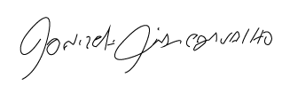

Donizetti Dias Carvalho
Vereador “Zetti da Adega”
ANEXO INDICAÇÃO Nº 2214 / 2021
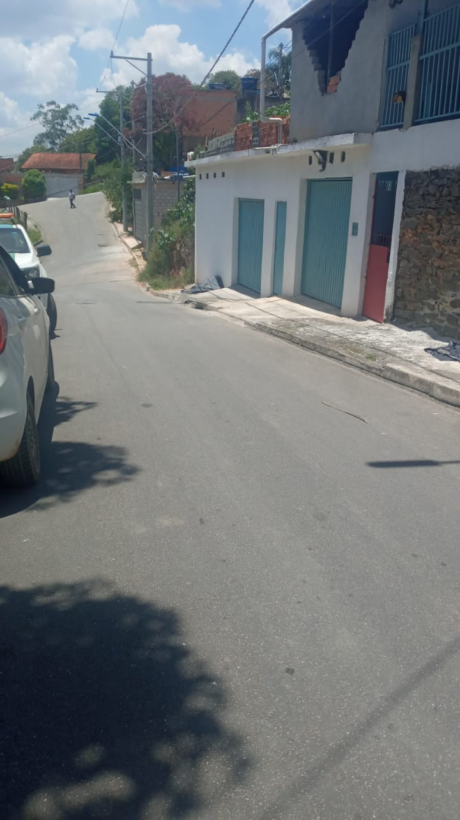

Donizetti Dias Carvalho
Vereador “Zetti da Adega”
ANEXO INDICAÇÃO Nº 2214 / 2021
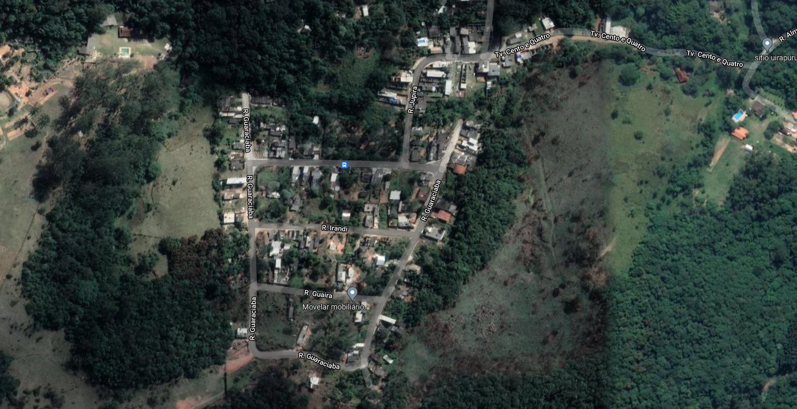
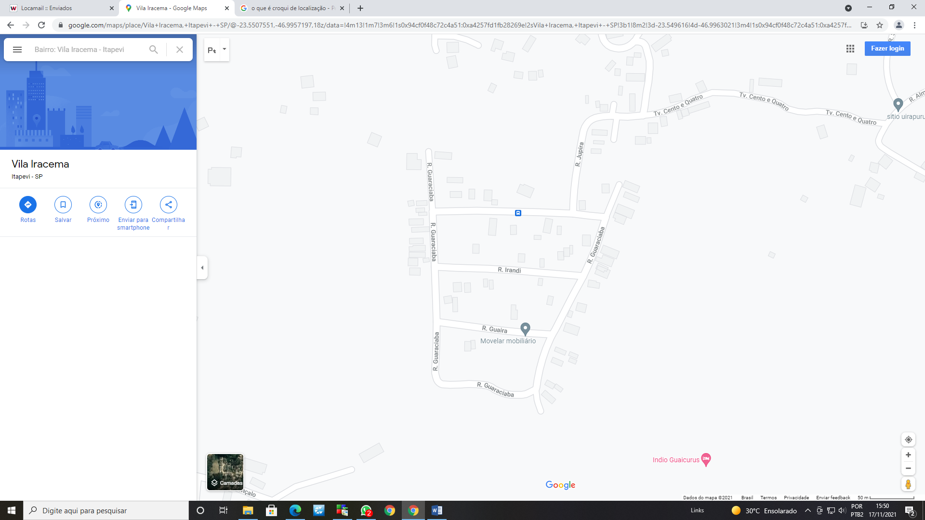
Imagens obtidas Google Maps.

Donizetti Dias Carvalho
Vereador “Zetti da Adega”

